Nuovo Dunlop Winter Sport 5 SUV
Prestazioni invernali ai massimi livelli anche per i SUV

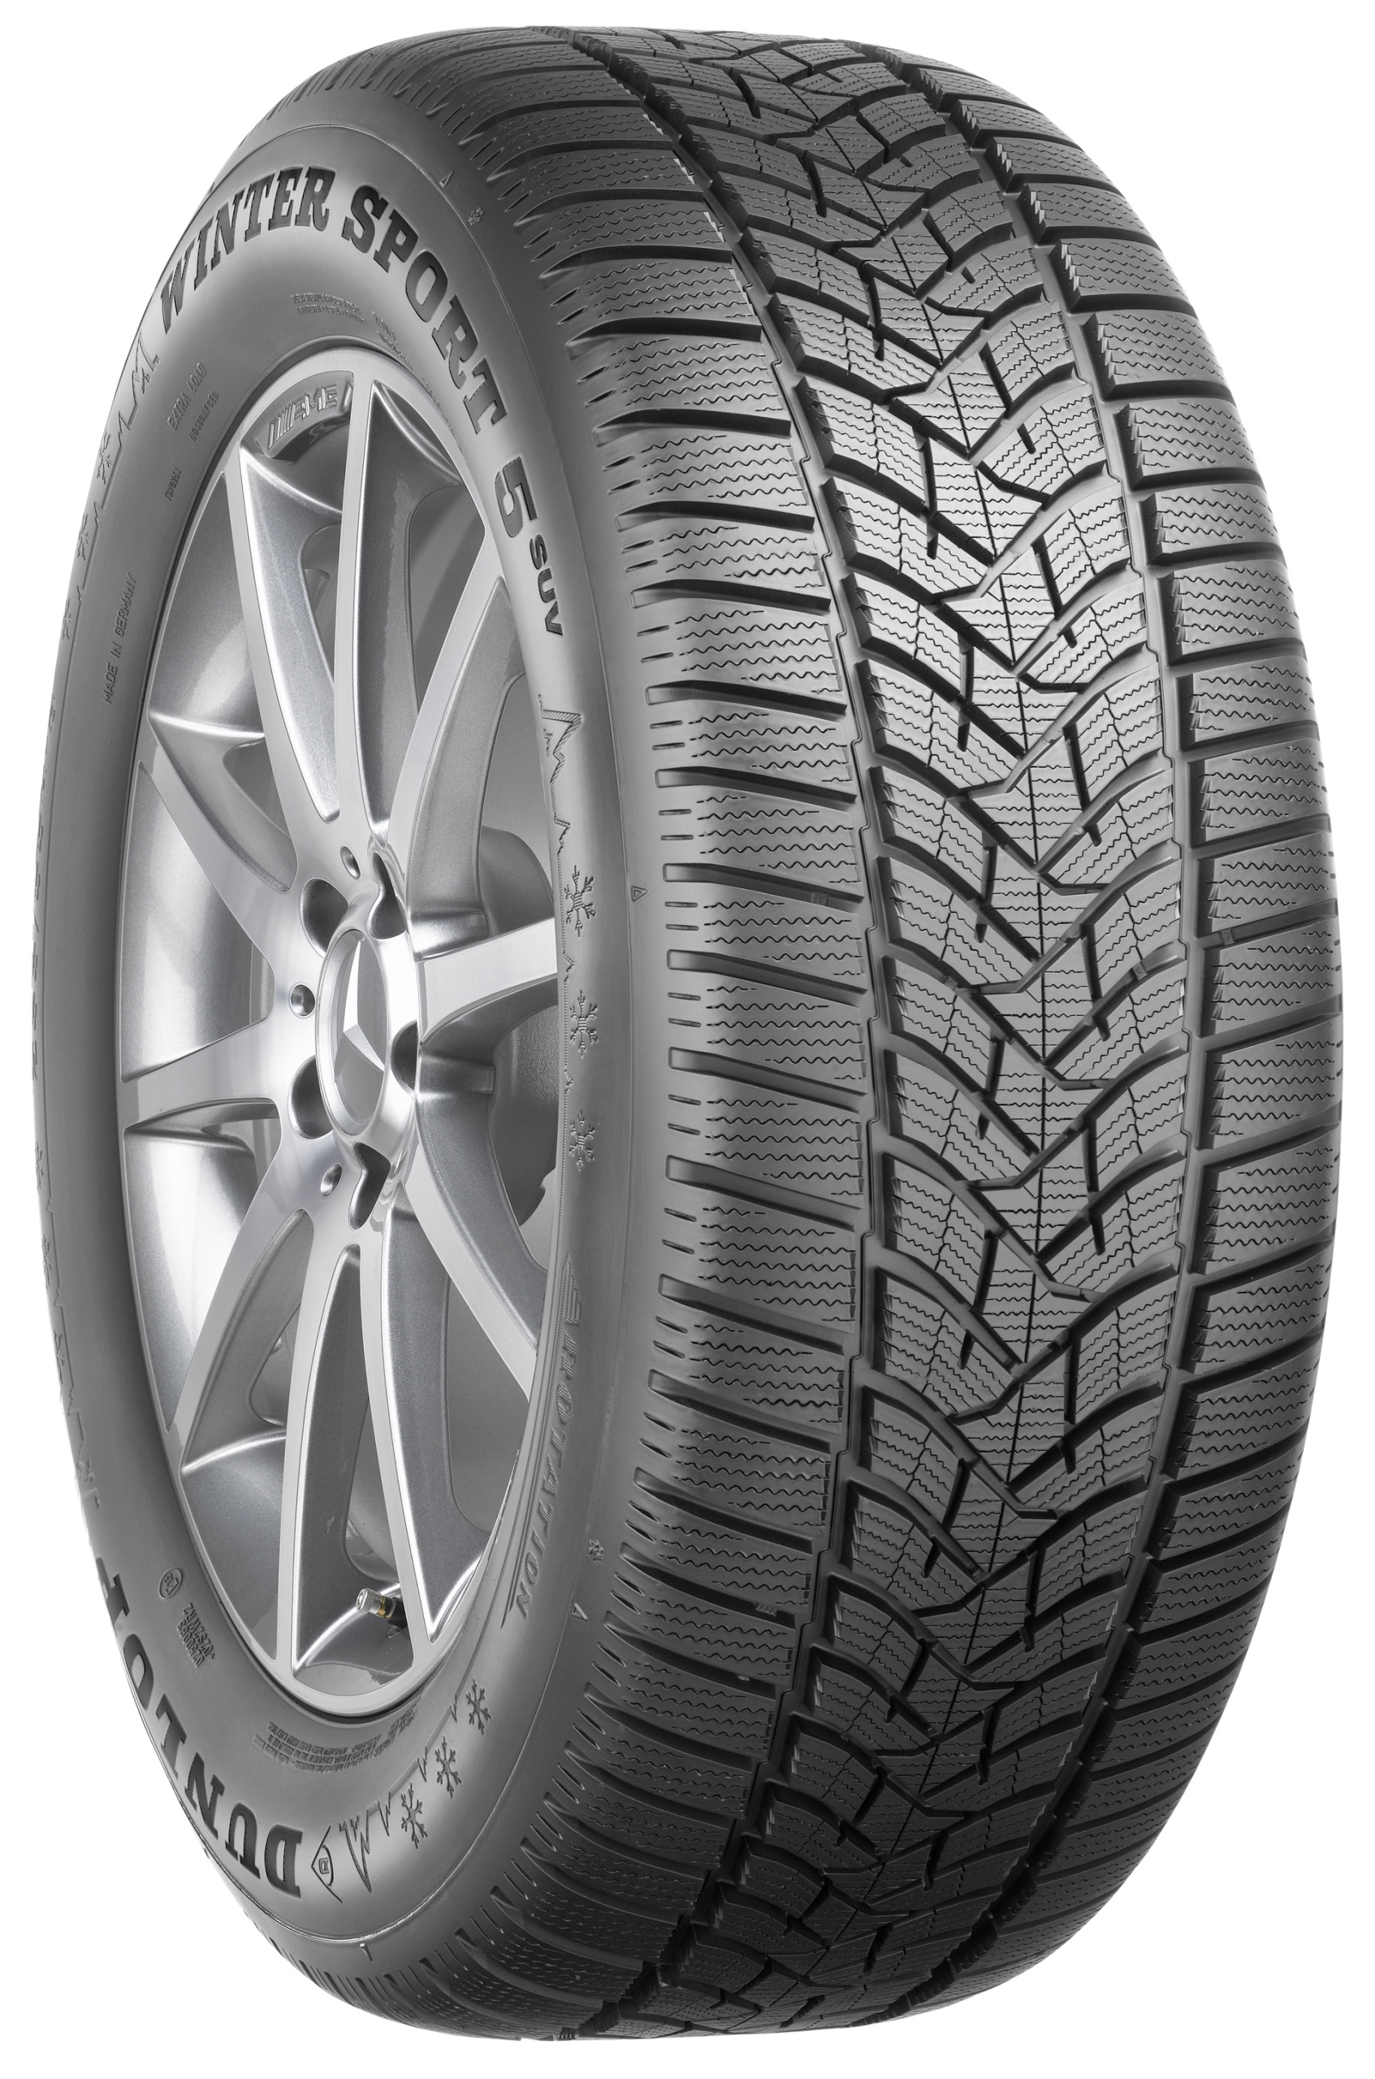
Quando si tratta di scegliere i pneumatici invernali, gli appassionati di auto esigono le massime prestazioni. Partendo da questo presupposto, Dunlop ha messo a frutto la propria esperienza nel campo dei pneumatici invernali e ha lanciato il nuovo Winter Sport 5 SUV, per offrire ai proprietari di SUV una migliore aderenza e una miglior maneggevolezza nelle condizioni invernali.

La produzione di SUV e veicoli 4x4 è in forte aumento e si prevede che il trend continui anche nei prossimi anni. Dunlop ha creato la nuova gamma Winter Sport 5 SUV, sviluppata appositamente per questo segmento, mantenendo le caratteristiche che hanno consentito a Winter Sport 5 di distinguersi nei test indipendenti (vincitore del test di AutoBild e di SportsCars, definito “altamente raccomandabile” da Auto Motor und Sport e “raccomandabile” da ACE Test) .

Inoltre, Winter Sport 5 SUV risponde perfettamente alle esigenze che gli automobilisti richiedono a un pneumatico invernale:

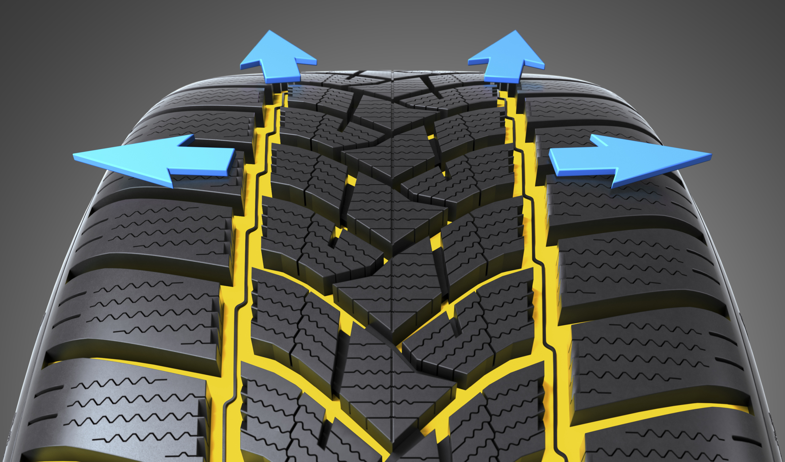
- per l’89% degli appassionati è fondamentale assicurarsi una "eccellente aderenza sulle strade invernali" e l’83% menziona l’"eccellente resistenza all’aquaplaning": caratteristiche soddisfatte grazie alle scanalature più profonde che evacuano un maggiore volume di acqua;

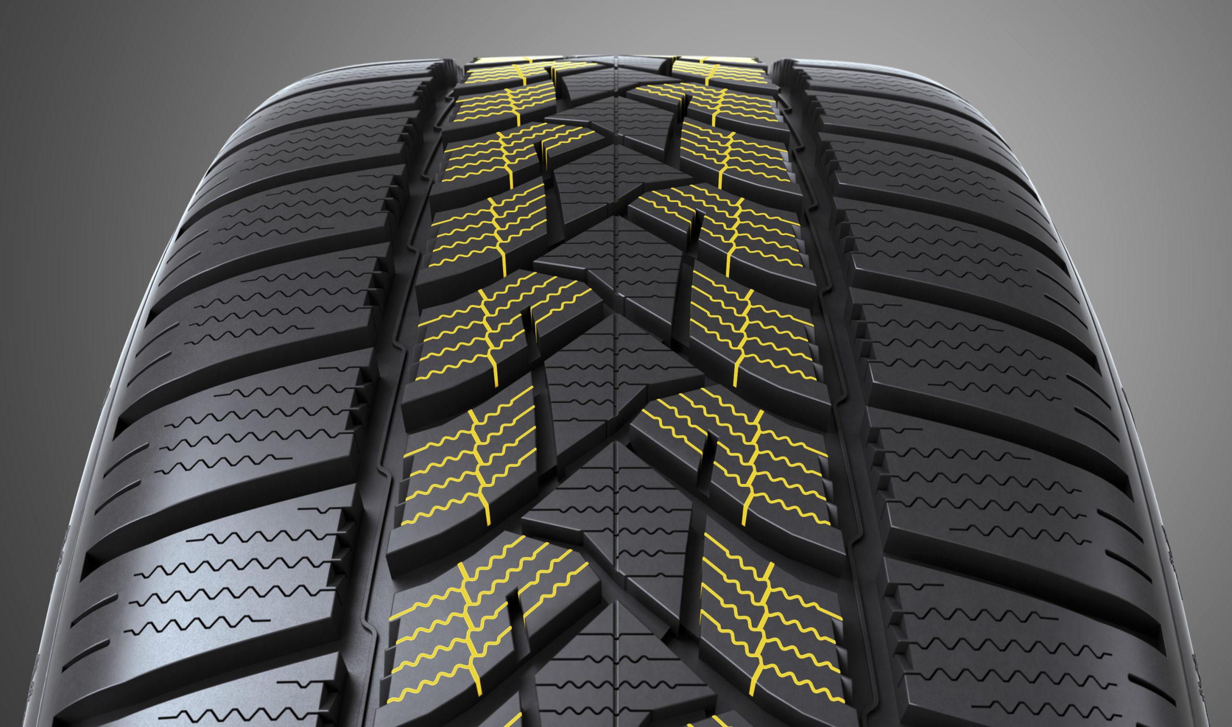
- l’88% degli intervistati5 desidera "eccellenti prestazioni in curva sulle strade bagnate": la presenza di lamelle centrali inclinate, parallele agli spigoli dei tasselli e in grado di aprirsi e fare presa sul manto stradale, garantisce straordinaria aderenza in curva sulle superfici scivolose;

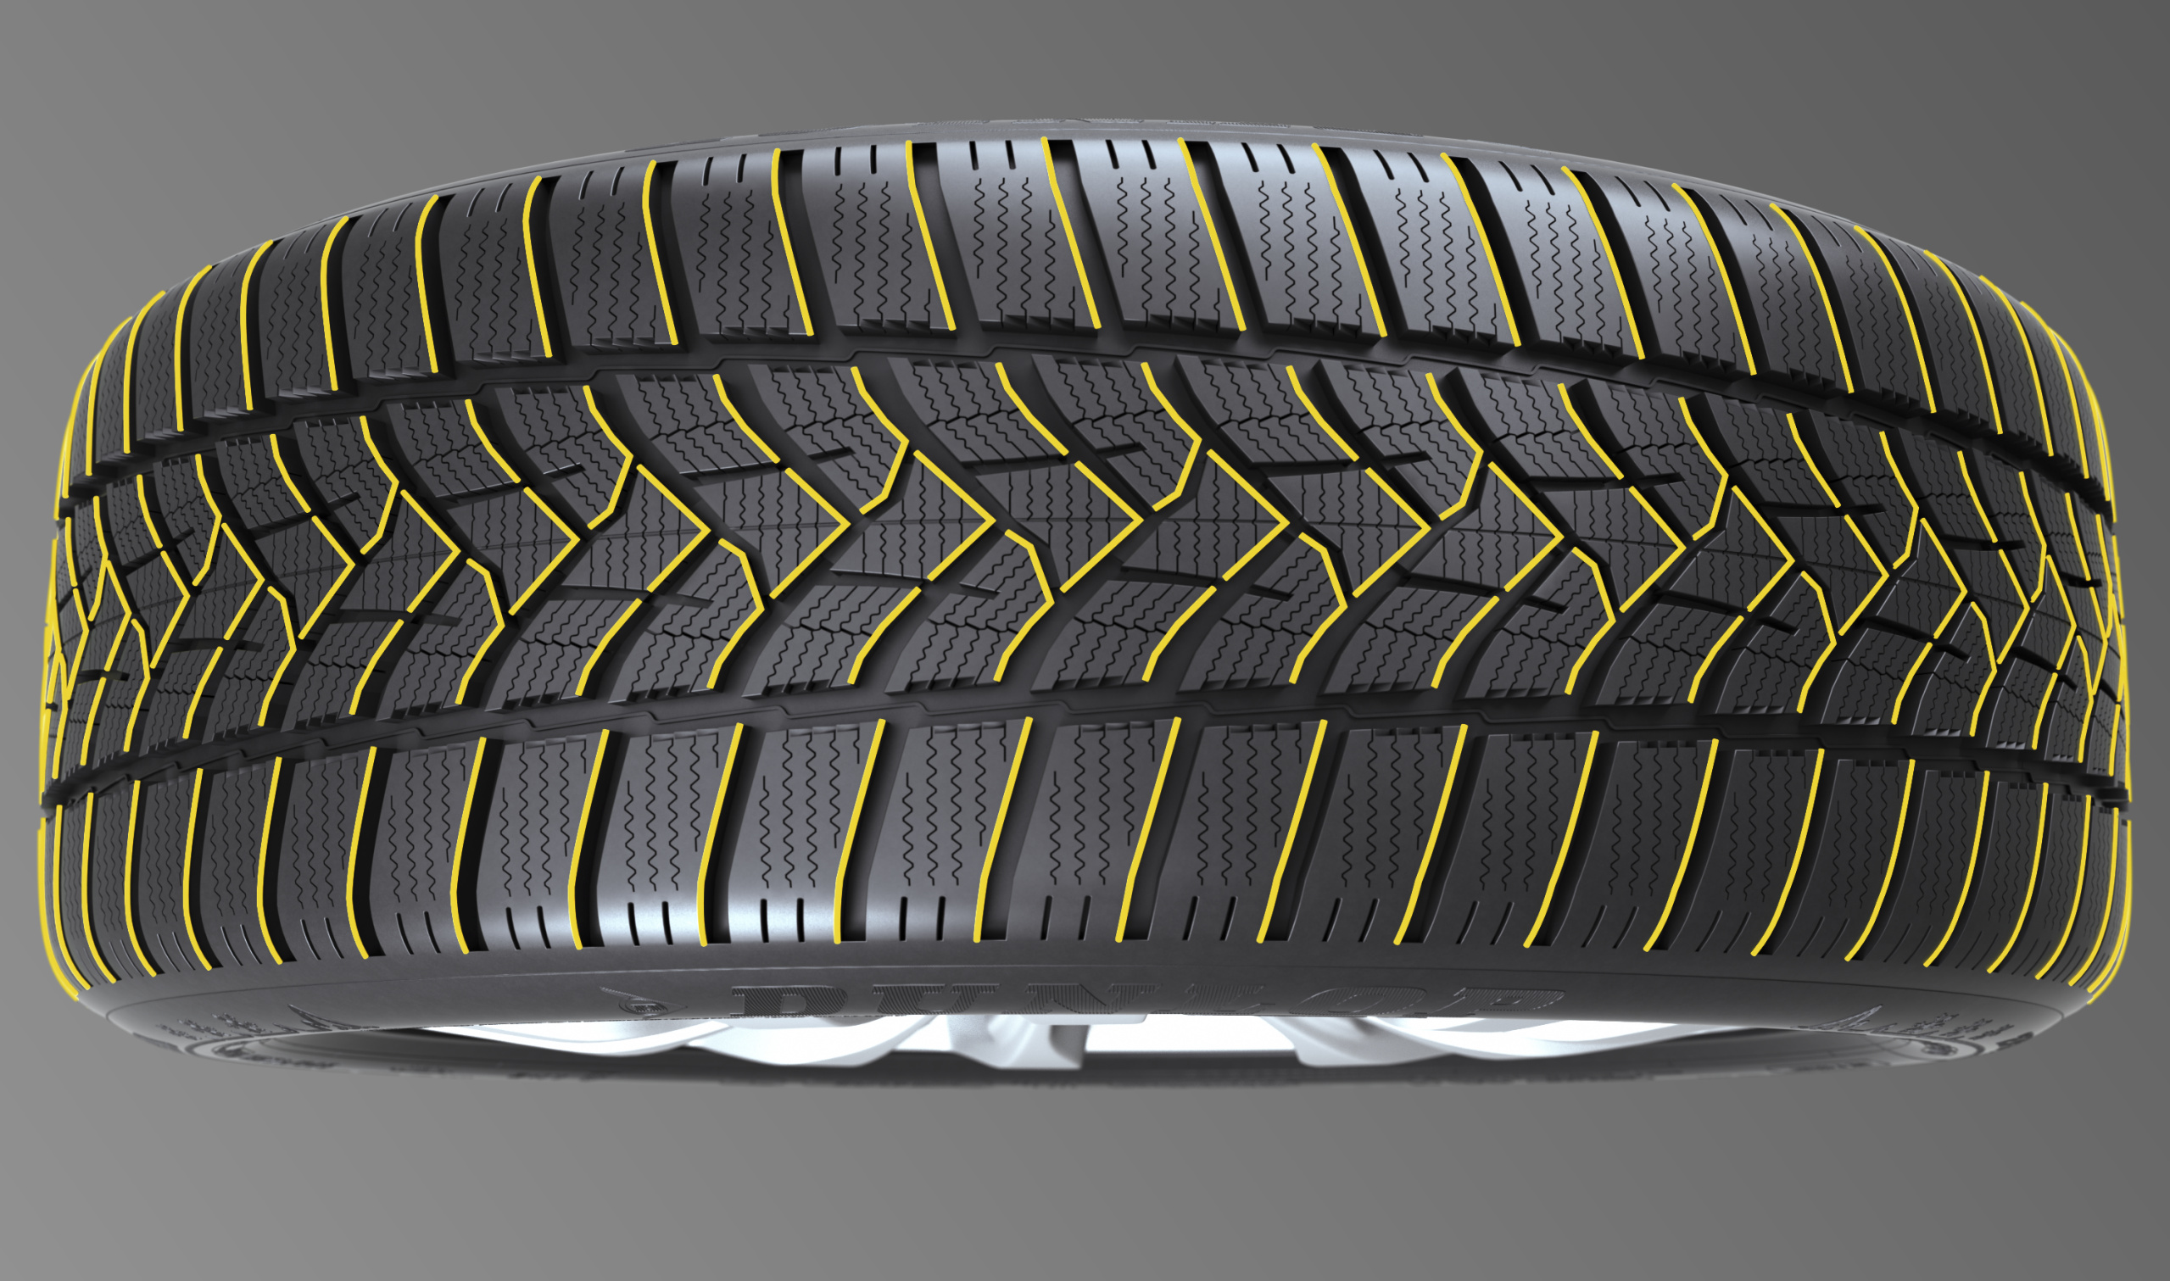
- l’86% degli appassionati5 ricerca una "eccellente aderenza sulle strade innevate": Winter Sport 5 SUV offre prestazioni migliorate6 sulle strade innevate grazie al numero e alla geometria ottimizzata dei suoi tasselli, che garantiscono una maggiore rigidità e pertanto una distribuzione uniforme della pressione.

Matteo Castelli, Direttore Marketing Consumer di Goodyear Dunlop Italia dichiara: “Anche per quanto riguarda i pneumatici, i SUV richiedono caratteristiche appositamente studiate. Con un baricentro più alto e un peso superiore rispetto a un’automobile standard, le forze che vengono applicate ai pneumatici per SUV sono maggiori e complicano sia le fasi di frenata che la tenuta di strada. Ecco perché i nostri ingegneri hanno messo a frutto le loro profonde competenze su pneumatici invernali e SUV e hanno sviluppato il Winter Sport 5 SUV, che dimostra migliore aderenza e tenuta di strada.”

Winter Sport 5 SUV è disponibile in 16 misure dai 16 ai 20 pollici.
(vedere tabella in basso)

Misure completa | Esempio di equipaggiamento generale dei veicoli
215/70R16 100T | Chevrolet Captiva, Lexus RX, Opel Antara
235/55R17 103V XL | Audi Q3, Ford Kuga
235/55R19 105V XL | Range Rover Evoque
255/55R19 111V XL | Land Rover Discovery 4, Range Rover
235/65R17 108H XL | Range Rover Sport, Porsche Cayenne, Volkswagen Touareg
275/40R20 106V XL | Porsche Cayenne, Porsche Cayenne Turbo
235/65R17 104H | Audi Q5, BMW X5, Jeep Grand Cherokee, Jeep Commander
235/65R17 108V XL | Land Rover Discovery Sport, Porsche Cayenne, Volkswagen Touareg
235/60R18 107H XL | Land Rover Discovery Sport, Porsche Cayenne, Porsche Cayenne Turbo, Volkswagen Touareg
235/60R18 107V XL | Land Rover Discovery Sport, Range Rover Evoque
215/60R17 96H | Audi Q3, BMW X3, Jeep Patriot, Jeep Renegade, Volkswagen Tiguan
255/50R19 107V XL | Porsche Cayenne, Porsche Cayenne Turbo, Volkswagen Touareg
255/55R18 109V XL | Audi Q7, BMW X5, Range Rover Sport, Porsche Cayenne, Porsche Cayenne Turbo, Volkswagen Touareg
225/65R17 102H | Subaru Outback, Toyota RAV4
255/45R20 105V | Mercedes GLC Coupè
285/40R20 108V | Mercedes GLC Coupè

Dunlop

Dunlop è uno dei principali produttori mondiali di pneumatici per alte e altissime prestazioni ed ha un impressionante albo d’oro di successi sportivi. La profonda esperienza di Dunlop nelle competizioni ha portato ad introdurre tecnologie innovative nella progettazione dei pneumatici di serie. Sempre nell’intento di massimizzare il piacere di guida, Dunlop offre a tutti i tipi di automobilisti i pneumatici dotati delle più avanzate tecnologie in termini di prestazioni e di durata. Per maggiori informazioni su Dunlop, visitare il sito www.dunlop.eu

Contatti per la stampa:

Andrea Scaliti, 02 57521243 – 349/5341293 – andrea_scaliti@goodyear.com

Havas PR Milan
Elena Botturi, 02 85457034 – 342/9183037 – elena.botturi@havaspr.com
Alessandro Lombroso, 02 85457037 – alessandro.lombroso@havaspr.com

Fonte: Features, Actions & Benefits study 2015 – Marketing Research Dunlop Germany
Rispetto al predecessore SP Winter Sport 4D
Fonte: Global Insights 2015; IHS LV -Sales base- EMEA
Test 2015 su Dunlop Winter Sport 5. AutoBild, 11/2015; 215/65 R16 98H. SportsCars, 11/2015; 225/45 R18 95V. Auto Motor und Sport, 21/2015; 225/50 R17. ACE Test, 09/2015; 225/50 R17
Fonte: Features, Actions & Benefits study 2015 – Marketing Research – Germany, Sweden, Russia, Poland
Rispetto al predecessore SP Winter Sport 4D

